Уважаемые абитуриенты, успешно сдавшие экзамены! Для включения Вас в приказ о зачислении необходимо произвести оплату до 26.09.2025 не менее 50% годовой стоимости 1-го года обучения! И прислать квитанцию на электронную почту abiturient@orgma.ru

Сестринское дело (ВСО) – 35775 рублей
Магистратура – 58130 рублей

Реквизиты для перечисления
ФИО Плательщика
Сумма оплаты
Получатель | УФК по Оренбургской области (ФГБОУ ВО ОрГМУ Минздрава  России, л/с 20536X30193)
ИНН | 5610042554
КПП | 561001001
Банк получателя | ОТДЕЛЕНИЕ ОРЕНБУРГ БАНКА  РОССИИ//УФК по Оренбургской области г.Оренбург
Единый казначейский счет  (кор.счет) | 40102810545370000045
Казначейский счет  (расчетный счет) | 03214643000000015300
БИК | 015354008
ОКТМО | 53701000
Код дохода | 00000000000000000130
Назначение платежа
Внимание!!! В назначении платежа обязательно указать: ФИО студента за которого производится оплата, название услуги, факультет.

Оплатить можно на нашем сайте в разделе Реквизиты (нижний правый угол главной страницы)

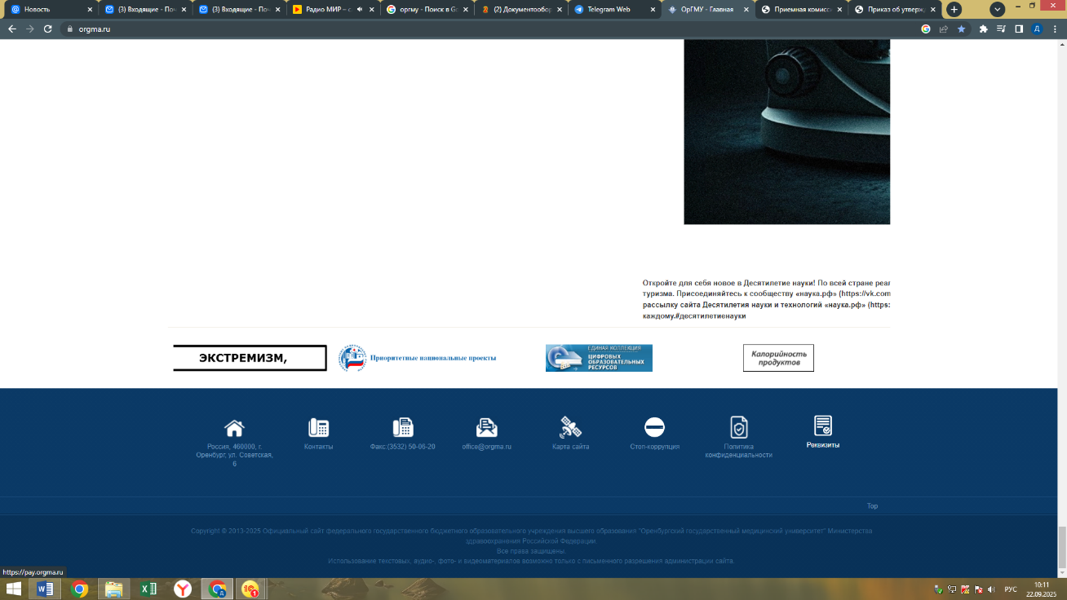

А также по QR коду

